УДК 539.3:534.1
А.С. Ігнатенко, аспірант
Чернігівський державний технологічний університет, м. Чернігів, Україна
НЕСТАЦІОНАРНІ КОЛИВАННЯ КОНІЧНОЇ ОБОЛОНКИ ІЗ В’ЯЗКОПРУЖНОГО МАТЕРІАЛУ, АРМОВАНОГО ВОЛОКНАМИ
Побудовано скінченно-елементну модель конічної оболонки із в’язкопружного армованого матеріалу. Досліджено вплив параметрів армування на коливання конічної оболонки при дії імпульсного навантаження.
Вступ
Завдяки розвитку хімічної промисловості аерокосмічна, авіа- та машинобудівна галузі отримали можливість використання в’язкопружних армованих матеріалів у кон-струкціях. Такі матеріали мають дуже корисну властивість – високий рівень розсіяння енергії, і тому набули широкого розповсюдження там, де є умови нестаціонарних навантажень. При розрахунку конструкцій із в’язкопружних матеріалів виникає необхідність врахування розсіяння енергії. Для цього використовуються гіпотези Фойхта, в’язкого тертя, спадкові ядра релаксації Ржаніцина, Работнова, Біо, Больцмана-Вольтерра у інтегральних залежностях між напруженнями та деформаціями.
Існує багато робіт, в яких розглядаються тонкостінні конструкції, зокрема оболонки, при дії нестаціонарного навантаження [1, 2, 3]. У роботі [4] розглядалися вільні осесиметричні коливання усіченої конічної тришарової оболонки. Досліджено залежність частот коливань від довжини, кута нахилу та величини шарів матеріалів. У [5] було виведено систему диференційних рівнянь для вільних коливань конічної оболонки та отримано формулу для визначення власної частоти коливань з обмеженнями у застосуванні до оболонок із кутом конусності $γ≤{\text{30}}^{∘}$ та співвідношенням $\frac{l}{r}≤2$.
У даній роботі побудовано скінченно-елементну модель конічної оболонки із в’язкопружного армованого матеріалу, на яку діє осесиметричне поздовжнє імпульсне навантаження. Для побудови використано метод скінченно-елементного моделювання у просторі інтегральних перетворень Фур’є, який було запропоновано у [6]. Досліджено зміну реакції оболонки в залежності від параметрів матеріалу.
Модель конструкції
Розглянемо конічну оболонку з арованого в’язкопружного матеріалу. Залежності між напруженнями і деформаціями приймемо у вигляді інтегралів Больцмана-Вольтерра [7]
$σ(t)=\int_{0}^{t}{R(t−τ)\frac{dε}{dτ}dτ,}$ (1)
де $σ(t),ε(t)$ – вектори напружень та деформацій;
$R(t−τ)$ – матриця функцій релаксації;
t – час, τ – змінна інтегрування.
Застосовуючи інтегральне перетворення Фур’є одержимо залежність (1) у частотній області
$σ(iω)=C(iω)ε(iω),$ (2)
де $C(iω)$ – матриця комплексних модулів;
$σ(iω),ε(iω)$ – зображення напружень та деформацій у просторі перетворень Фур’є.
Компоненти матриці $C(iω)$ визначаємо за методикою роботи [8] для моношару армованого матеріалу (рис. 1).
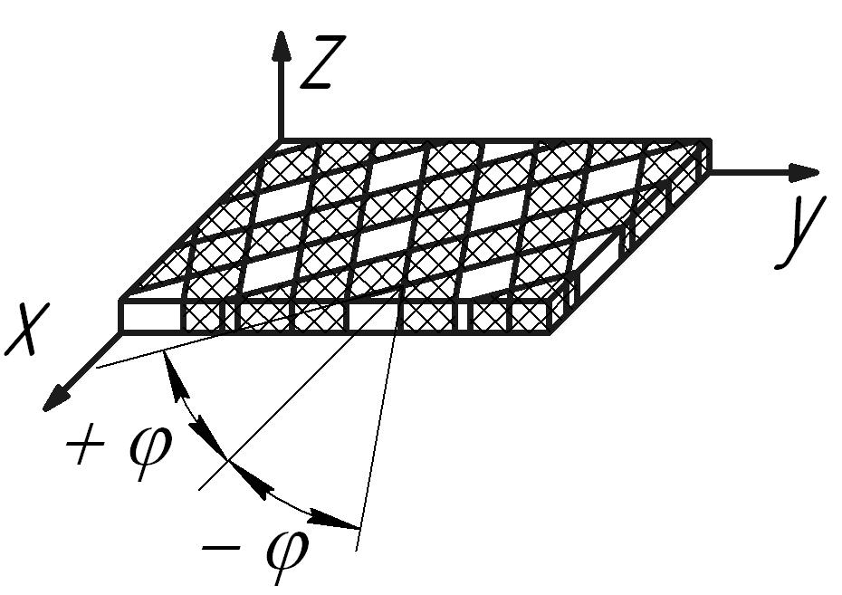
Рис. 1. Моношар композиційного армованого матеріалу: φ – кут армування.
У цьому випадку композиційний матеріал буде ортотропним. Матриця $C(iω)$має вигляд
$C(iω)=\left[\begin{matrix}C_{\text{11}} & C_{\text{12}} & C_{\text{13}} & 0 & 0 & 0 \\ C_{\text{21}} & C_{\text{22}} & C_{\text{23}} & 0 & 0 & 0 \\ C_{\text{31}} & C_{\text{32}} & C_{\text{33}} & 0 & 0 & 0 \\ 0 & 0 & 0 & C_{\text{44}} & 0 & 0 \\ 0 & 0 & 0 & 0 & C_{\text{55}} & 0 \\ 0 & 0 & 0 & 0 & 0 & C_{\text{66}}\end{matrix}\right]$, (3)
де $C_{\text{ij}}$ - комплексні модулі двофазного композиційного матеріалу.
Для побудови моделі оболонки використано кільцевий скінченний елемент конічної оболонки на основі шестивузлового ізопараметричного елемента (рис. 2).
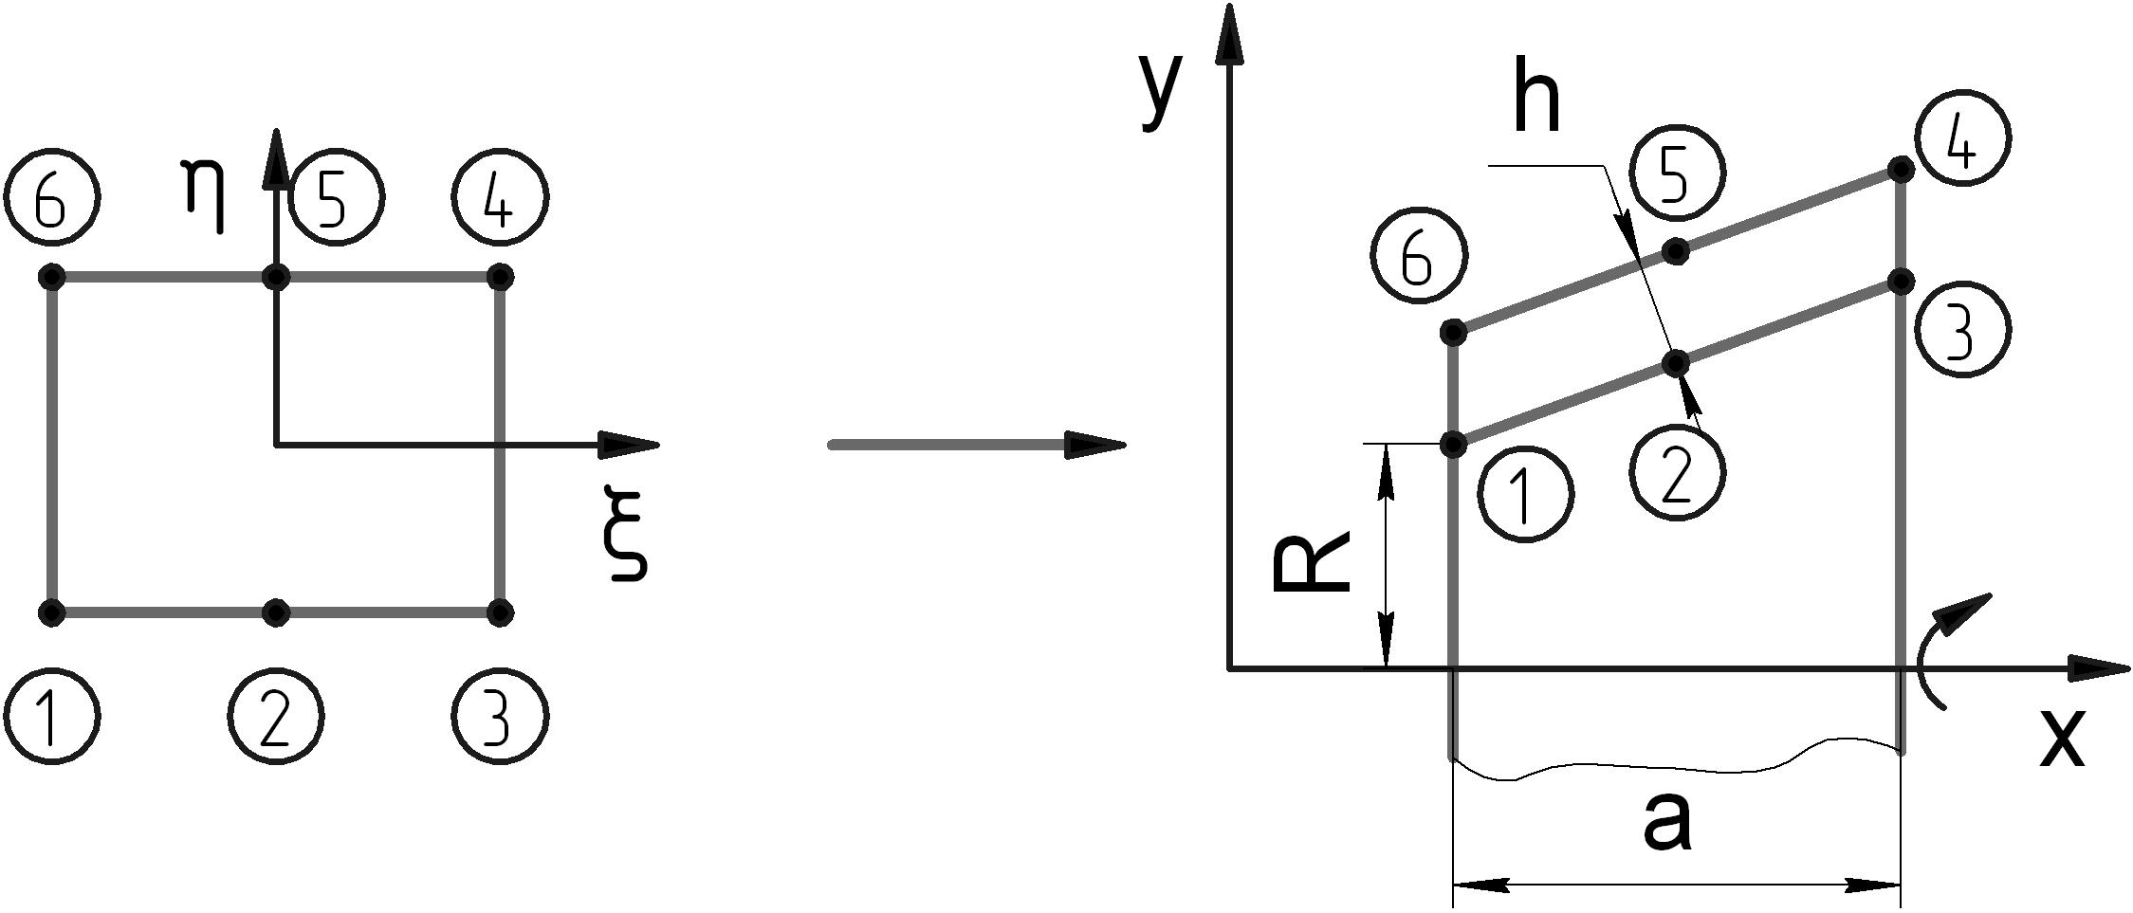
Рис. 2. Шестивузловий ізопараметричний кільцевий скінченний елемент: R – радіус; a – довжина; h – товщина.
Функції апроксимації переміщень вузлів елемента мають вигляд [9]
$N_{1}=\frac{1}{4}\left[(1−ξ)(1−η)−(1−ξ^{2})(1−η)\right]$,
$N_{2}=\frac{1}{2}\left[(1−ξ^{2})(1−η)\right]$,
$N_{3}=\frac{1}{4}\left[(1+ξ)(1−η)−(1−ξ^{2})(1−η)\right]$,
$N_{4}=\frac{1}{4}\left[(1+ξ)(1+η)−(1−ξ^{2})(1+η)\right]$, (4)
$N_{5}=\frac{1}{2}\left[(1−ξ^{2})(1+η)\right]$,
$N_{6}=\frac{1}{4}\left[(1−ξ)(1+η)−(1−ξ^{2})(1+η)\right]$.
При використанні такого елемента маємо лінійну апроксимацію переміщень по товщині оболонки і квадратичну вздовж зовнішньої та внутрішньої поверхонь. При необхідності точнішого врахування деформацій зсуву можна замінити 6-вузловий елемент на 8- чи 12- вузловий.
Матриці жорсткості, мас і вектора зовнішніх навантажень одержано у вигляді
$K=π\int_{−1}^{1}{}\int_{−1}^{1}{(\text{AN})^{T}Λ^{T}CΛ(\text{AN})R\text{det}I}dξdη,$
$M=π\int_{−1}^{1}{\int_{−1}^{1}{N^{T}ρ\text{NR}\text{det}\text{Id}ξdη,}}$ (5)
$F(iω)=\int_{V}{P_{t}e^{−iωt}\text{dV}},$
де А – матриця диференціальних операторів,
С – матриця комплексних модулів,
N – матриця функцій інтерполяції,
R – радіус,
Λ – матриця повороту локальної системи координат до глобальної,
ρ – густина матеріалу,
P_{t} – вектор навантаження у часовому просторі,
I – матриця Якобі.
Інтеграли (5) обчислюються чисельно за формулою
$I=\sum_{i=1}^{n}{\sum_{j=1}^{n}{H_{i}}}H_{j}f(ξ_{i},η_{j}),$ (6)
де f(ξ_{i}, η_{j}) – значення підінтегрального виразу для точки ξ=ξ_{i}, η=η_{j};
H_{i}, H_{j} – вагові коефіцієнти, які залежать від способу обчислення інтеграла [10].
Скінченно-елементну модель оболонки було побудовано із десяти елементів (рис. 3).
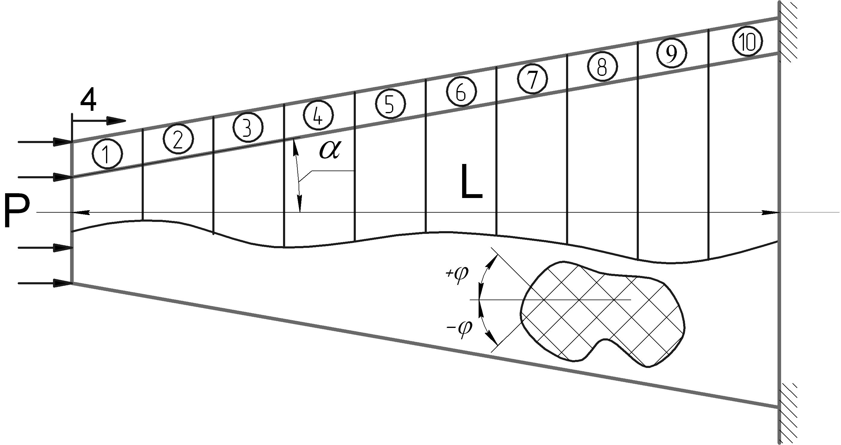
Рис. 3. Скінченно-елементна модель конічної оболонки: Р – імпульс навантаження; L – довжина оболонки; α – кут нахилу оболонки; φ – кут укладення волокон.
Рівняння скінченно-елементної моделі оболонки мають вигляд
$Z(iω)q=F(iω),$ (7)
де Z(iω) – комплексна матриця динамічної жорсткості
$Z(iω)=K(iω)+(iω)^{2}M,$ (8)
K(iω) – комплексна матриця жорсткості оболонки,
М – матриця мас оболонки,
F(iω) – зображення Фур’є вектора зовнішнього навантаження.
Переміщення системи у частотному просторі знайдемо розв’язавши рівняння (7) [6]
$q=Z(iω)^{−1}⋅F\text{.}$ (9)
Для знаходження розв’язку у часовому просторі використовується обернене швидке перетворення Фур’є
$$q_{t}=Φ^{−1}(Z(iω)^{−1}⋅F)\text{.}$$
Результати розрахунків
Розглянемо коливання конічної оболонки при різних параметрах армування. Будемо вважати, що на торець конструкції діє осьовий імпульс навантаження (рис. 4.).

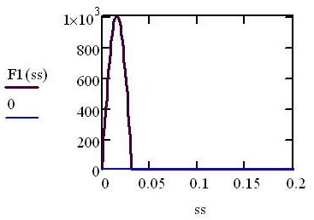
Рис. 4. Форма імпульсу зовнішнього навантаження
Розміри оболонки: довжина – L=2 м; радіус торця – R=0.5 м; товщина – h=0.01 м; кут нахилу оболонки – α=30°; довжина скінченного елемента – a=0.2 м; кількість скінченних елементів – n=10.
Параметри матеріалу оболонки: дійсні частини комплексних модулів матеріалу армуючих волокон – $K1=2,6⋅{\text{10}}^{\text{10}}\text{Па};G1=5,2⋅{\text{10}}^{9}\text{Па}$; дійсні частини комплексних модулів матеріалу основи – $K2=2⋅{\text{10}}^{8}\text{Па};G2=4⋅{\text{10}}^{7}\text{Па}$; декремент коливань матеріалу основи d₂ = 0,628; декремент коливань армуючого матеріалу d₁ = 0,097; коефіцієнт армування η = 0,5;.
Для перевірки працездатності моделі було визначено переміщення по координаті 4 (рис. 3) при значенні кута конусності α=0° (тобто отримали циліндричну оболонку) та порівняно з відповідним переміщенням для аналогічної циліндричної оболонки, побудованої за допомогою прямокутних 6-вузлових кільцевих елементів (рис. 5).
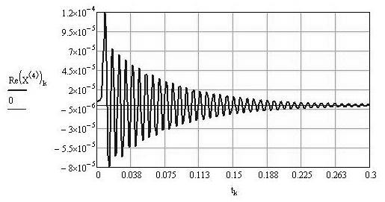а)
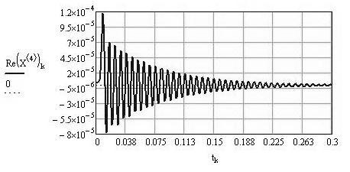б)
Рис. 5. Осцилограми поздовжніх коливань торця оболонки: а) конічна оболонка при α=0°; б) циліндрична оболонка.
Максимальні значення переміщень для конічної оболонки та циліндричної склали відповідно X=1.189·10⁻⁴ м та X=1.175·10⁻⁴ м. Різниця між значеннями переміщень склала 1.17 % тому будемо вважати, що модель працює.
Визначимо залежність між поздовжніми переміщеннями торця оболонки та кутом армування φ при різних значеннях коефіцієнта армування η. Розрахунок будемо проводити для значень φ – 0, π/6, π/4, π/3, π/2 та η = 0,1; η = 0,3; η = 0,8.
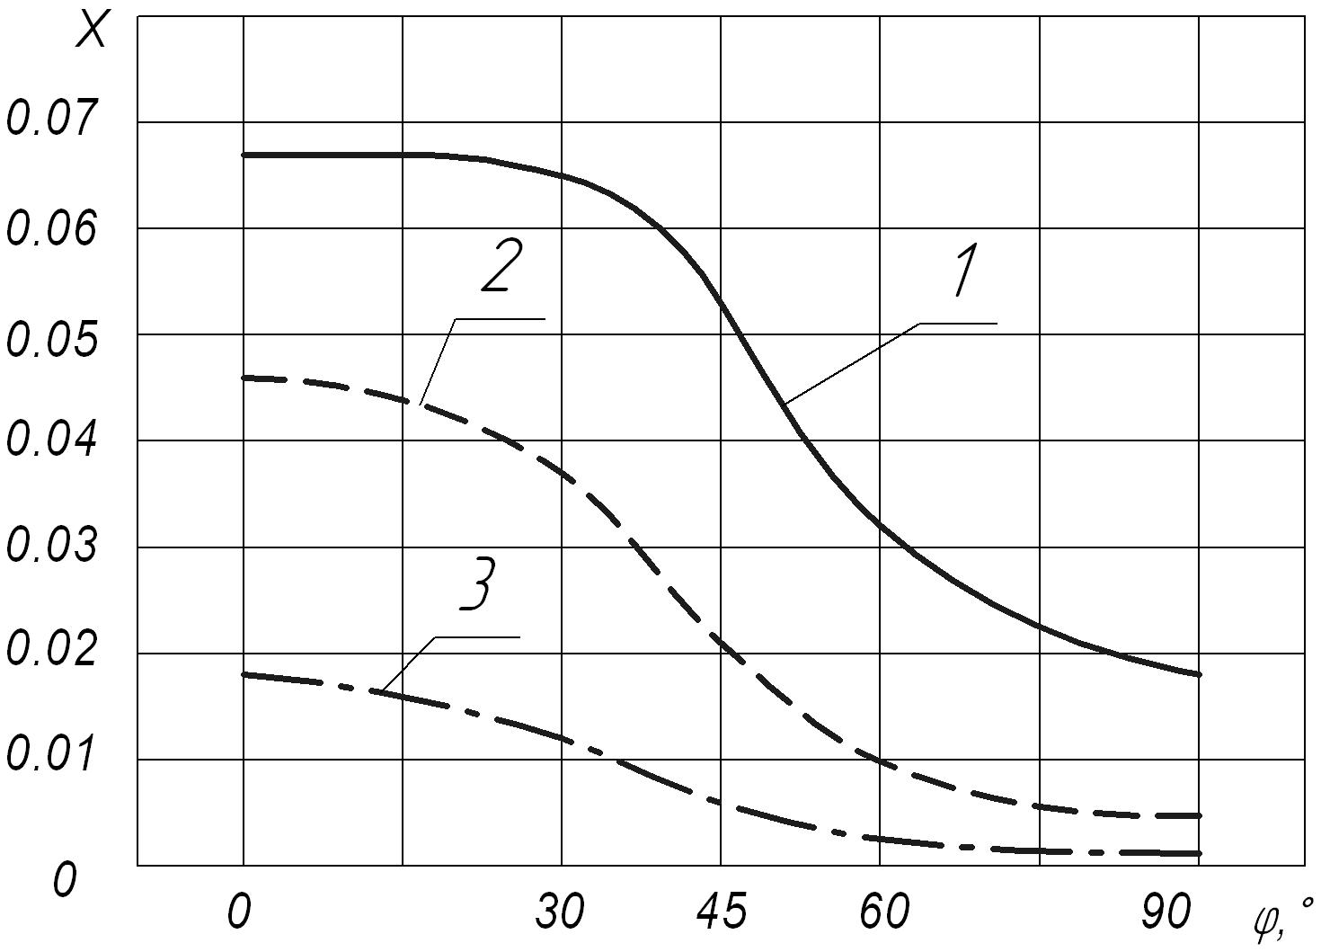
Рис. 6. Графіки залежності переміщень Х від кута укладення волокон: 1) η = 0,1; 2) η = 0,3; 3) η = 0,8
Із графіків видно, що при збільшенні кута укладення волокон, а також при збільшенні коефіцієнта армування переміщення суттєво зменшуються. Таким чином можна сказати, що за допомогою зміни параметрів армування можна досить сильно впливати на динамічні характеристики конструкції.
Висновки
У даній роботі було використано кільцевий ізопараметричний скінченний елемент, за допомогою якого побудовано модель тонкостінної конічної оболонки. Досліджено вплив параметрів армування на поведінку конструкції при дії імпульсного навантаження.
Показано можливість застосування методу скінченно-елементного моделювання у просторі інтегральних перетворень Фур’є для розрахунку та проектування конструкцій із заданими властивостями.
СПИСОК ЛІТЕРАТУРНИХ ДЖЕРЕЛ
- Рассказов А.О., Козлов А.В. Неосесимметричные колебания оболочки вращения из вязкоупругого материала при нестационарном нагружении // Проблемы прочности. – 1999. – №3. – C.54-62.
- Савченко О. В. Коливання циліндричної оболонки з в’язкопружних композиційних матеріалів // Вісн. Черніг. держ. техн. ун-ту. – Чернігів, 2001. – №18. – С. 22-30.
- Луговой П. З. Динамика тонкостенных конструкций при нестационарных нагрузках // Приклад. механика. – 2001. – 37, N 5. – С. 44-72.
- Gupta A. P., Manju Jain Axisymmetric Vibrations of Conical Sandwich Shells. Department of Mathematics, University of Roorkee, Roorkee, 1978. – P. 1322-1336.
- Гутин Н. Л. Свободные колебания трехслойной конической оболочки. Исслед. теор. пластин и оболочек, 2, Казанский университет, Казань, 1964. – С. 94-103.
- Дубенец В.Г., Хильчевский В.В. Колебания демпфированных композитных конструкций. – К.: Вища школа, 1995. – 226 с.
- Кристенсен Р. Введение в теорию вязкоупругости. Изд. «Мир». М., 1974.
- Савченко Е. В. Пассивное демпфирование колбаний композитных конструкций: Монография. – Нежин: ООО «Видавництво «Аспект-Поліграф», 2006. – 232 с.
- Образцов И. Ф., Савельев Л. М., Хазанов Х. С. Метод конечных элементов в задачах строительной механики летательных аппаратов: Учеб. Пособие для студентов авиац. спец. Вузов. – М.: Высш. шк., 1985. – 392 с., ил.
- Ершов И.Ф., Шахверди Г.Г. Метод конечных элементов в задачах гидродинамики и гидроупругости. – Л.: Судостроение, 1984. – 235 с.

